TRƯỜNG TRUNG HỌC PHỔ THÔNG  PHAN CHÂU TRINH  TỔ TOÁN  (Đề có 03 trang) | KIỂM TRA GIỮA KÌ I NĂM HỌC 2025-2026  MÔN: TOÁN - Lớp 10  (Thời gian làm bài: 60 phút)  Học sinh làm bài trên giấy kiểm tra
Mã đề: 101
PHẦN I. Câu trắc nghiệm nhiều phương án lựa chọn (8 câu - 3,0 điểm).
Học sinh trả lời từ câu 1 đến câu 12. Mỗi câu hỏi học sinh chỉ chọn một phương án.
Câu 1: Phát biểu nào sau đây là mệnh đề đúng?
A. Tổng của hai số tự nhiên là một số chẵn khi và chỉ khi cả hai số đều là số chẵn.
B. Tích của hai số tự nhiên là một số chẵn khi và chỉ khi cả hai số đều là số chẵn.
C. Tổng của hai số tự nhiên là một số lẻ khi và chỉ khi cả hai số đều là số lẻ.
D. Tích của hai số tự nhiên là một số lẻ khi và chỉ khi cả hai số đều là số lẻ.
Câu 2: Cho tập hợp $A=\left\{x∈R∣2x+1<4+3x\right\}$. Tập hợp nào dưới đây là tập con của tập $A$ ?
A. $B=\left(−3;+∞\right)$. B. $C=[−3;+∞)$. C. $D=\left(−5;+∞\right)$. D. $E=\left(−∞;−3\right)$.
Câu 3: Cho số $a∈N^{*}$. Số $a$ thuộc tập hợp nào dưới đây?
A. $\left(\frac{a}{2};2a\right]$. B. $(a;2a]$. C. $\left(a;a+1\right)$. D. $\left(a−1;a\right)$.
Câu 4: Miền nghiệm của bất phương trình $3x−2y≤−6$ là phần không bị gạch kể cả bờ biểu diễn ở hình
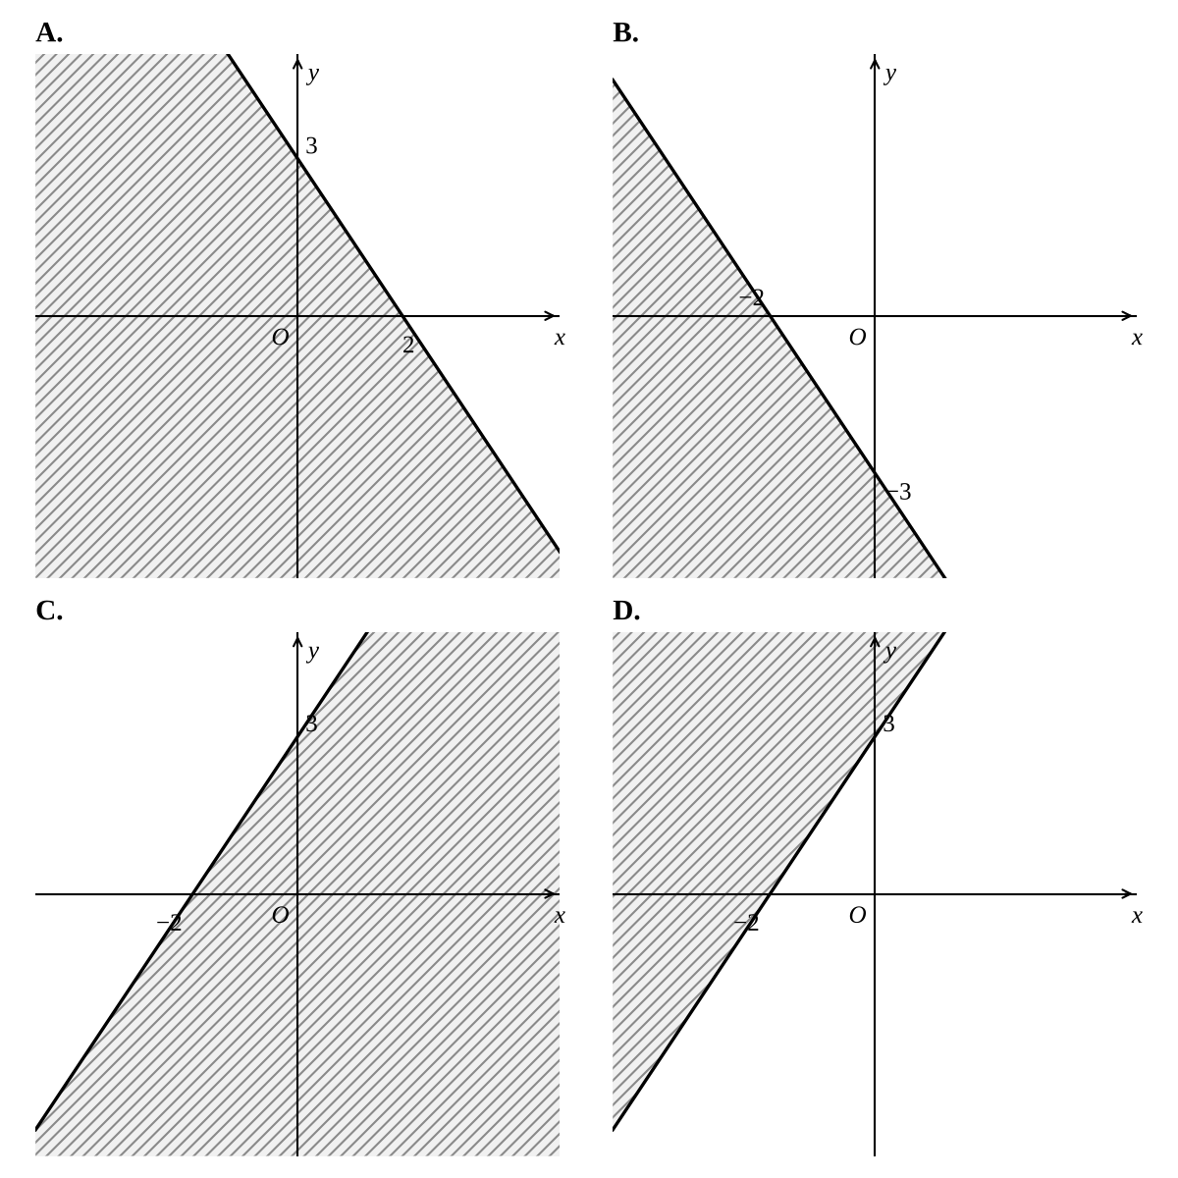
Câu 5: Điểm nào sau đây không thuộc miền nghiệm của hệ bất phương trình $\left\{\begin{matrix}2x−y+1≥0 \\ 3x+2y−5≤0\end{matrix}\right.$ ?
A. $\left(0;1\right)$. B. $\left(\frac{1}{3};\frac{1}{2}\right)$. C. $\left(2;1\right)$. D. $\left(1;−2\right)$.
Câu 6: Cho góc $α=\hat{xOM}$ với điểm $M\left(−\frac{1}{3};\frac{2\sqrt{2}}{3}\right)$ trên nửa đường tròn đơn vị. Giá trị của $tanα$ là
A. $tanα=−\frac{1}{2\sqrt{2}}$. B. $tanα=−2\sqrt{2}$. C. $tanα=\frac{2\sqrt{2}−1}{3}$. D. $tanα=−\frac{2\sqrt{2}}{9}$.
Câu 7: Cho tam giác $ABC$ có $BC=a$; $CA=b$; $AB=c$. Khẳng định “sai” là
A. $\frac{a}{sinA}=2R$. B. $sinA=\frac{a}{2R}$. C. $bsinB=2R$. D. $sinC=\frac{csinA}{a}$.
Câu 8: Cho tam giác $ABC$ có $b^{2}+c^{2}−a^{2}=\sqrt{3}bc$. Khi đó
A. $\hat{A}=30​^{∘}$. B. $\hat{A}=45​^{∘}$. C. $\hat{A}=60​^{∘}$. D. $\hat{A}=120​^{∘}$.
PHẦN II. Câu trắc nghiệm đúng sai. (03 câu – 3,0 điểm).
Học sinh trả lời từ câu 1 đến câu 3. Trong mỗi ý a), b), c), d) ở mỗi câu, thí sinh chọn đúng hoặc sai.
Câu 1: Cho mệnh đề chứa biến $P\left(x\right)$: “$x>\frac{1}{x}$”.
a) $P\left(1\right)$.
b) $P\left(−\frac{1}{3}\right)$.
c) $∀x∈N,P\left(x\right)$.
d) $∃x∈N,P\left(x\right)$.
Câu 2: Cho các tập hợp $A=\left\{x∈R∣−5<x≤10\right\}$; $B=\left\{x∈R∣x>0\right\}$ và $C=\left(−∞;\frac{m+5}{2}\right]$.
a) $A=(−5;10]$.
b) $N⊂B$.
c) $B∖A=[10;+∞)$.
d) Điều kiện cần và đủ để $B∩C=⌀$ là $m<−5$.
Câu 3: Cho $sinα=\frac{2}{3}$ và $90​^{∘}<α<180​^{∘}$.
a) $cosα<0$.
b) $cosα=−\frac{\sqrt{5}}{3}$.
c) $sin\left(180​^{∘}−α\right).cot\left(180​^{∘}−α\right)=\frac{\sqrt{5}}{3}$.
d) $\frac{tanα.cotα}{tanα+cotα}=\frac{2\sqrt{5}}{9}$.
PHẦN III. Câu trắc nghiệm trả lời ngắn. (02 câu – 1,0 điểm).
Học sinh trả lời từ Câu 1 đến Câu 2.
Câu 1: Lớp $10A$ có 29 học sinh biết chơi đá bóng, 15 học sinh biết chơi cờ vua và 8 học sinh biết chơi cả hai môn đá bóng, cờ vua. Biết rằng lớp $10A$ có 5 học sinh không biết chơi môn nào trong hai môn thể thao này. Tìm sĩ số học sinh của lớp $10A$.
Câu 2: Tam giác $ABC$ có $BC=15$, $CA=9$, $AB=12$. Trên cạnh $BC$ lấy điểm $M$ sao cho $BM=10$. Tính độ dài đoạn thẳng $AM$. (Kết quả làm tròn đến hàng phần trăm)
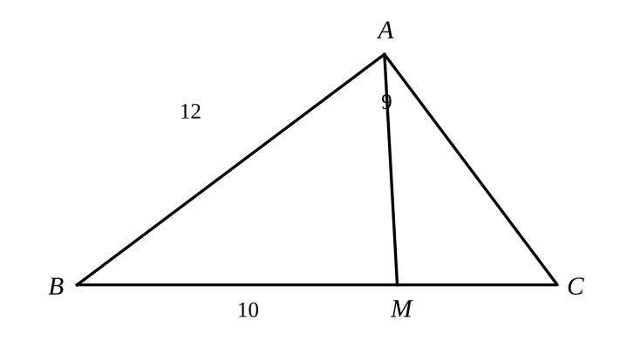
PHẦN IV: TỰ LUẬN (03 câu-03 điểm)
Câu 1: (1 điểm) Cho hai tập hợp $A=[5;+∞)$ và $B=(−1;6]$.
Xác định các tập hợp: $A∩B,A∪B,A∖B$ và $C_{R}B$ với $R$ là tập số thực.
Câu 2: (1 điểm) Bác Tùng đứng ở điểm $B$ trên một chiếc tàu quan sát đỉnh $A$ của một ngọn hải đăng với phương nhìn tạo với phương nằm ngang một góc $35​^{∘}$. Cùng lúc đó, bác Minh đứng ở điểm $C$ trên một chiếc tàu khác quan sát đỉnh $A$ của ngọn hải đăng với phương nhìn tạo với phương nằm ngang một góc $25​^{∘}$. Khoảng cách $BC=100m$. Vị trí hai điểm $B,C$ và chân $H$ của ngọn hải đăng là thẳng hàng (như hình vẽ).
- Tính số đo góc $\hat{CAB}$.
- Tìm chiều cao của ngọn hải đăng (làm tròn kết quả đến hàng phần mười)?
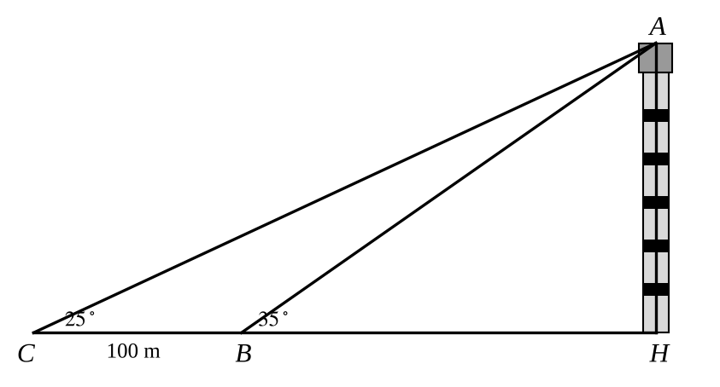
Câu 3: (1 điểm) Để duy trì sức khỏe, bạn An đi bộ và chạy bộ ít nhất $3 km$ mỗi ngày. Vận tốc trung bình đi bộ và chạy bộ của bạn lần lượt là $5 km/h$ và $10 km/h$. Mỗi ngày bạn An đi bộ và chạy bộ tối đa $30$ phút. Gọi $x,y$ (giờ) lần lượt là thời gian bạn An dùng để đi bộ và chạy bộ mỗi ngày.
- Viết hệ bất phương trình bậc nhất hai ẩn $x,y$ để biểu diễn các điều kiện của bài toán.
- Biểu diễn miền nghiệm của hệ bất phương trình bậc nhất hai ẩn $x,y$ lập ở câu a trên mặt phẳng tọa độ.
- Bạn An lên kế hoạch một ngày sẽ đi bộ 15 phút và chạy bộ 15 phút. Kế hoạch này có đảm bảo mục tiêu đi bộ và chạy bộ của bạn An không? Vì sao?
--------HẾT--------

